Exercício 1 _ Análise de Qualidade de um produto/serviço de consumo próprio

Passo a passo

- Escolha um produto ou serviço

Produto Escolhido: Plataforma de Estudos da Ebac _ Escola Britânica de Artes Criativas e Tecnologia

- Avalie a qualidade do produto

Plataforma de aulas apresenta layout de fácil adaptação e manuseio. Conta com material PDF e em vídeo de explicativo sobre o uso da mesma. Dando orientações sobre cadastros, utilização do menu, onde contar com o suporte sobre manuseio da plataforma e suporte acadêmico. Possui como página inicial um design simples, com cores agradáveis, e em sua parte superior, um menu prático de eficiente compreensão que leva ao aluno as informações que ele precisa. Na parte inferior da página inicial, contamos com informações igualmente relevantes e de fácil visualização, como certificações , formas de contatos, tipo de idioma escolhido e onde localizar a instituição nas redes sociais.

As aulas assistidas não são automaticamente marcadas como “Concluidas” ao final de suas visualizações . Caso o aluno deixe de fazer esta marcação, ao acessar novamente a plataforma pode equivocar-se e voltar as assistir uma aula que já foi concluída.Isso poderia ser automatizado.

Percebido que no momento onde havia a necessidade de responder um “Quiz” , que há uma certa confusão na hora de reponder as perguntas, que são 3.

O contador que mostra o número da questão, mostra 2/3, quando na verdade é 1/3

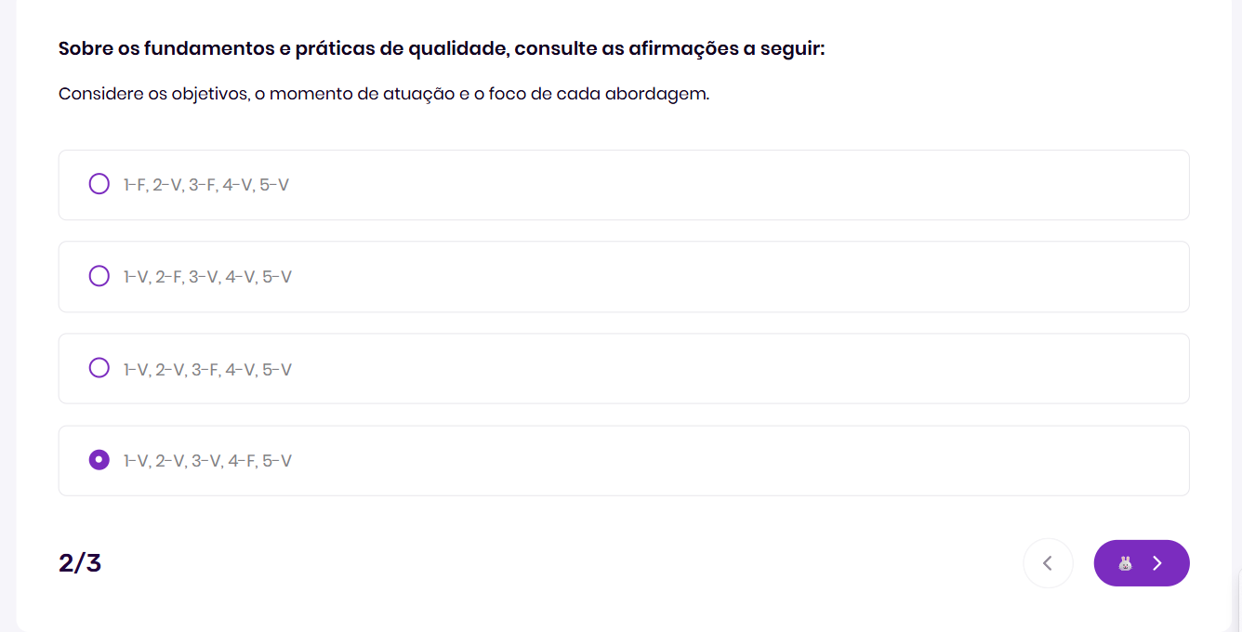

Mudamos a questão , continua 2/3, esta possui 4 afirmações que temos que classificar como VERDADEIRA ou FALSA, o campo com a resposta mostra 5 afirmações

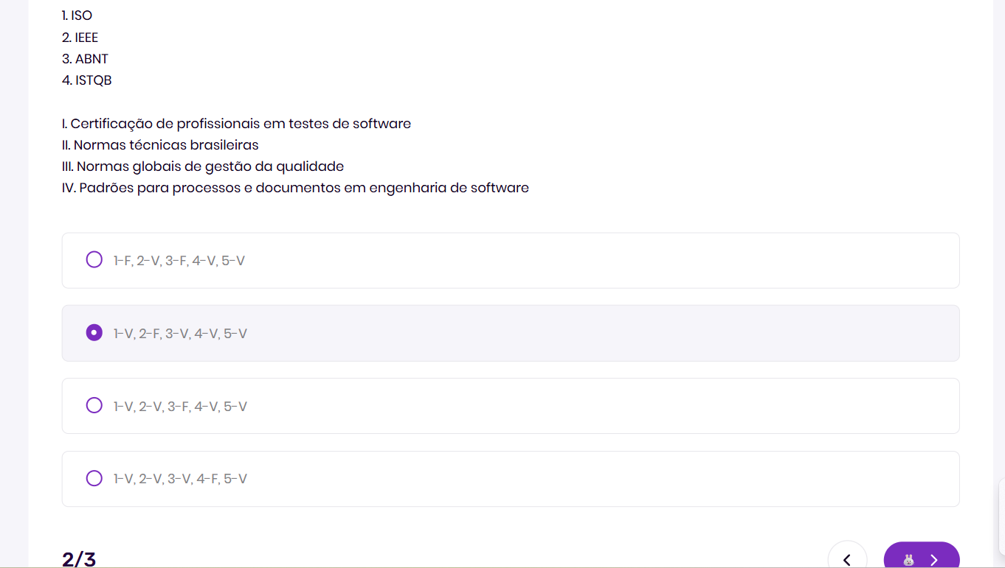

Avançando para a terceira pergunta do Quiz, seria 3/3, mas o contador não muda.

Se isso não for de fato um erro, creio que podem os melhorar a disposição desse quiz para os alunos.
Atualmente parece bem confuso.

No mais, o material apresenta alta durabilidade, que provavelmente passará por atualizações por conta do conteúdo acadêmico , ou novas versões por conta da tecnologia utilizada na plataforma.

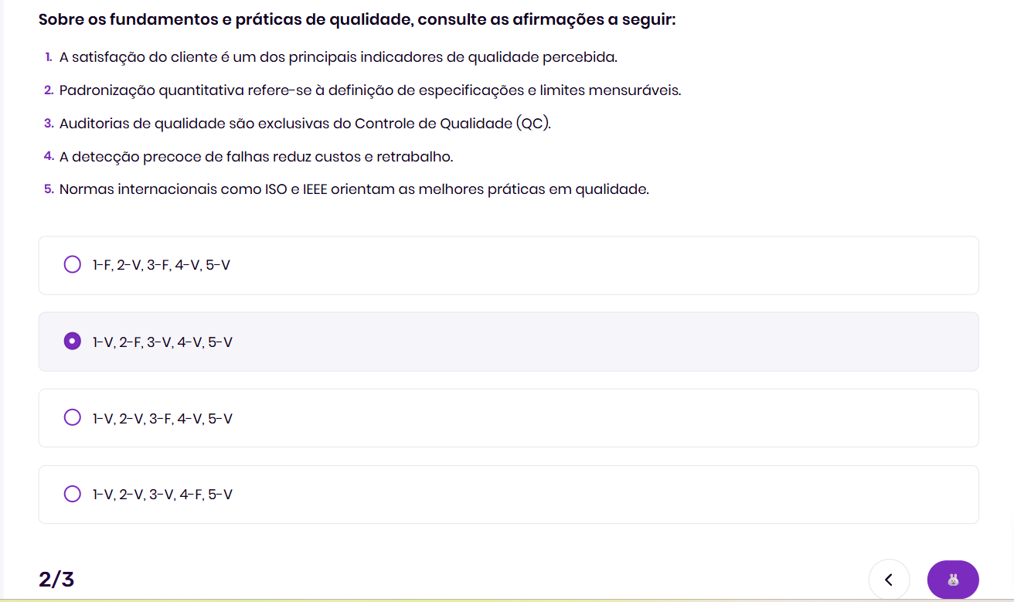

Atualizando a página o que acontece é : Ao realizar o Quiz as perguntas não dispostas de forma que haja fácil entendimento. Nesse momento nota-se que a contagem das perguntas, continua com falha.

